 Вологда, ул. Маяковского 49 www.bmg35.ru
 info@bmg35.ru Телефоны для связи:
+7(8172)290-307
 Vk.com/bmg35  + 7(909)597-11-01
 www.instagram.com/bmgvologda

Прайс-лист
Стоимость указана на складе поставщика, за наличный расчет, без учета доставки.

Профильные изделия

Наименование | Толщина, мм |  | Ширина, мм |  | Длина, м |  | Цена за м2, руб. |  | Цена за шт. руб.
Евровагонка
Евровагонка, сорт АВ | 12,5 |  | 96 |  | 2 |  | 340 |  | 60
Евровагонка, сорт АВ | 12,5 |  | 96 |  | 2,1 |  | 340 |  | 64
Евровагонка, сорт АВ | 12,5 |  | 96 |  | 2,4 |  | 340 |  | 72
Евровагонка, сорт АВ | 12,5 |  | 96 |  | 2,5 |  | 340 |  | 76
Евровагонка, сорт АВ | 12,5 |  | 96 |  | 2,7 |  | 340 |  | 82
Евровагонка, сорт АВ | 12,5 |  | 96 |  | 3 |  | 354 |  | 94
Евровагонка, сорт С | 12,5 |  | 96 |  | 2-3 |  | 246 |  | 44-66
Наименование | Толщина, мм |  | Ширина, мм |  | Длина, м |  | Цена за м2, руб. |  | Цена за шт. руб.
Имитация бруса
Имитация бруса, сорт АВ | 17 |  | 96/126 |  | 6 |  | 472/464 |  | 256/336
Имитация бруса, сорт АВ | 17 |  | 146/176 |  | 6 |  | 474/458 |  | 398/468
Имитация бруса, сорт АВ | 21 |  | 146 |  | 6 |  | 570 |  | 480
Имитация бруса, сорт АВ | 21 |  | 196 |  | 6 |  | 564 |  | 644
Имитация бруса, сорт С | 17/21 |  | 146 |  | 6 |  | 320/394 |  | 268/332
Имитация бруса, сорт С | 21 |  | 196 |  | 6 |  | 390 |  | 444
Наименование | Толщина, мм |  | Ширина, мм |  | Длина, м |  | Цена за м2, руб. |  | Цена за шт. руб.
Блок Хаус 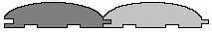
Блок Хаус, сорт АВ | 28 |  | 146 |  | 6 |  | 818 |  | 688
Блок Хаус, сорт АВ | 36 |  | 146 |  | 6 |  | 938 |  | 788
Блок Хаус, сорт АВ | 36 |  | 192 |  | 6 |  | 934 |  | 1038
Блок Хаус, сорт С | 28/36 |  | 146 |  | 6 |  | 526/676 |  | 442/568
Блок Хаус, сорт С | 36 |  | 192 |  | 6 |  | 672 |  | 746
Наименование |  | Толщина, мм |  | Ширина, мм |  | Длина, м |  | Цена за м2, руб. |  | Цена за шт. руб.
Доска пола 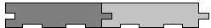
Доска пола, сорт АВ |  | 28 |  | 96/146 |  | 6 |  | 776/760 |  | 420/638
Доска пола, сорт АВ |  | 36 |  | 96 |  | 6 |  | 960 |  | 520
Доска пола, сорт АВ |  | 36 |  | 126 |  | 6 |  | 946 |  | 680
Доска пола, сорт АВ |  | 36 |  | 146 |  | 6 |  | 938 |  | 788
Доска пола, сорт С |  | 36 |  | 96/126 |  | 6 |  | 692/680 |  | 374/490
Доска пола, сорт С |  | 28/36 |  | 146 |  | 6 |  | 526/676 |  | 442/568

Наименование | Толщина, мм | Ширина, мм | Длина, м | Цена за м/п, руб. | Цена за шт. руб.
Планкен
Планкен, сорт АВ | 20 | 96/100 | 3 | 48/50 | 144/150
Планкен, сорт АВ | 20 | 120/150 | 3 | 66/82 | 198/248
Планкен, сорт АВ | 20 | 140 | 3/6 | 78 | 234/468
Планкен, сорт АВ ( заказ) | 30/40 | 100/150 | 3 | 82/166 | 248/498
Наименование | Толщина, мм | Ширина, мм | Длина, м | Цена за м/п, руб. | Цена за шт. руб.
Доска строганная 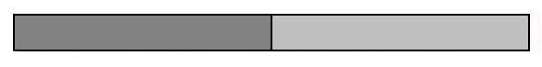
Доска строганная, сорт АВ | 20 | 100/120/150 | 3 | 38/66/82 | 114/198/248
Доска строганная, сорт АВ | 20 | 96/145/195 | 6 | 50/80/108 | 300/480/648
Доска строганная, сорт АВ | 30 | 100/150 | 3 | 76/114 | 228/342
Доска строганная, сорт АВ | 40 | 100/150 | 3 | 76/112 | 228/336
Доска строганная, сорт АВ | 50 | 100/150 | 3 | 94/140 | 282/420
Доска строганная, сорт АВ | 45 | 95/145 | 6 | 150/230 | 900/1380
Доска строганная, сорт АВ | 45 | 195 | 6 | 308 | 1848
Наименование | Толщина, мм | Ширина, мм | Длина, м | Цена за м/п, руб. | Цена за шт. руб.
Брусок, рейка
Рейка, сорт АВ | 10 | 30/40 | 3 | 10/10 | 30/30
Рейка, сорт АВ | 20 | 20/30/40/50 | 3 | 8/12/16/19 | 24/36/48/58
Брусок, сорт АВ | 30 | 30/40/50 | 3 | 17/23/28 | 50/68/84
Брусок, сорт АВ | 40 | 40/50/60 | 3 | 30/38/45 | 90/114/136
Брусок, сорт АВ | 50 | 50/70 | 3 | 46/65 | 140/196
Брус, сорт АВ | 70 | 70 | 3 | 92 | 276
Брус, сорт АВ | 100 | 100 | 3 | 190 | 720
Брусок, сорт С | Все размеры |  |  | 8-52 | 24-200

Клееные изделия
Наименование продукции | Толщина  мм | Ширина  мм | Длина м | Цена за М2, руб. | Цена за шт., руб.
Мебельный щит, цельный ламель
Мебельный щит, сорт АВ | 18 | 200/300/400 | 3 | 1060 | 636/954/1272
Мебельный щит, сорт АВ | 18 | 500/600/800 | 3 | 1090 | 1636/1962/2616
Мебельный щит, сорт АВ | 18 | 200 | 0,8/0,9/1,0 | 1060 | 170/192/212
Площадка, цельный ламель
Площадка, сорт АВ | 40 | 800/900/1000 | 0,8/0,9/1,0 | 1600 | 1024/1296/1600
Наименование продукции | Толщина  мм | Ширина  мм | Длина м | Цена за м/п, руб. | Цена за шт., руб.
Брус клееный, цельный ламель
Брус клееный, сорт АВ | 80/100 | 80/100 | 3 | 256/400 | 768/1200
Брус клееный, сорт АВ | 140 | 140 | 3 | 784 | 2352
Тетива, цельный ламель
Тетива, сорт АВ | 50/60 | 300 | 3/4 | 600/720 | 1800/2880
Ступень, цельный ламель
Ступень, сорт АВ | 40 | 300 | 0,8/0,9/1,0 | 480 | 384/432/480
Ступень, сорт АВ | 40 | 300 | 1,2/1,5/2,0 | 480 | 576/720/960
Ступень, сорт АВ | 40 | 300 | 3/6 | 480 | 1440/2880

Изделия из осины
Наименование | Толщина, мм | Ширина, мм | Длина, м | Цена за м2, руб. | Цена за шт. руб.
Осиновая вагонка
Осиновая вагонка, сорт А | 16 | 96 | 1/1,5 | 614 | 54/82
Осиновая вагонка, сорт А | 16 | 96 | 1,8/1,9 | 908 | 140/148
Осиновая вагонка, сорт А | 16 | 96 | 2/2,1 | 984 | 174/182
Осиновая вагонка, сорт А | 16 | 96 | 2,2/2,3 | 984 | 190/200
Осиновая вагонка, сорт А | 16 | 96 | 2,4/2,5 | 984 | 208/216
Осиновая вагонка, сорт А | 16 | 96 | 2,7/3 | 984 | 234/260
Осиновая вагонка, сорт В | 16 | 96 | 1/1,5 | 482 | 42/66
Осиновая вагонка, сорт В | 16 | 96 | 1,8/1,9 | 622 | 96/100
Осиновая вагонка, сорт В | 16 | 96 | 2/2,1 | 622 | 106/112
Осиновая вагонка, сорт В | 16 | 96 | 2,2/2,3 | 622 | 118/122
Осиновая вагонка, сорт В | 16 | 96 | 2,4/2,5 | 622 | 128/134
Осиновая вагонка, сорт В | 16 | 96 | 2,7/3 | 622 | 144/160
Наименование | Толщина, мм | Ширина, мм | Длина, м | Цена за м/п, руб. | Цена за шт. руб.
Осиновый полог
Осиновый полог, сорт Э | 28 | 92 | 1-1,5 | 132 | 132-198
Осиновый полог, сорт Э | 28 | 92 | 1,8-3 | 192 | 346-576
Осиновый полог, сорт А | 28 | 92 | 1-1,5 | 94 | 94-142
Осиновый полог, сорт А | 28 | 92 | 1,8-3 | 174 | 314-522
Осиновый полог, сорт В | 28 | 92 | 1-1,5 | 66 | 66-100
Осиновый полог, сорт В | 28 | 92 | 1,8-3 | 100 | 180-300
Наличник, сорт А | 10 | 60 | 2-3 | 50 | 100-150
Раскладка, сорт А | 7 | 30 | 2-3 | 38 | 76-114
Плинтус, сорт А | 12 | 30 | 2-3 | 40 | 80-120
Уголок, сорт А | 7 | 30 | 2-3 | 60 | 120-180

Окно для бани
Наименование | Размер, мм | Сорт | Цена шт., руб.
Окно | 400х400 | АВ | 1000
Окно | 400х500 | АВ | 1040
Окно | 500х500 | АВ | 1060
Окно | 500х600 | АВ | 1100

Скамейка для бани
Наименование | Размер, мм | Сорт | Цена шт., руб.
Скамейка | 300х800/900/1000 | АВ | 860
Скамейка | 300х1200 | АВ | 1060
Скамейка | 300х1500 | АВ | 1060
Табурет | 400х400 | АВ | 640

Веник для бани
Наименование | Цена шт., руб.
Березовый | 120
Дубовый | 150
Липовый | 150

Осиновые двери
*дверная коробка в комплекте, без фурнитуры
Наименование | Размер, мм | Сорт | Цена шт., руб.
Глухая с коробкой | 700х1700 | А | 2 360
Глухая с коробкой | 700х1800 | А | 2 360
С одним стеклом | 700х1700 | А | 2 560
С одним стеклом | 700х1800 | А | 2 560
С двойным стеклом | 700х1700 | А | 2 760
С двойным стеклом | 700х1800 | А | 2 760
Дверь клин полог | 700х1800 | А | 4 080
Ручка банная |  | А | 70

Двери массив из сосны
Наименование | Размер, мм | Сорт | Цена шт., руб.
Дверь из массива сосны, «Премиум» | 40х600х2000 | А | 3 600
Дверь из массива сосны, «Премиум» | 40х700х2000 | А | 4 160
Дверь из массива сосны, «Премиум» | 40х800х2000 | А | 4 700
Дверь из массива сосны, «Премиум» | 40х900х2000 | А | 5 200
Дверь из массива сосны, «Классика» | 40х600х2000 | В | 3 200
Дверь из массива сосны, «Классика» | 40х700х2000 | В | 3 680
Дверь из массива сосны, «Классика» | 40х800х2000 | В | 4 160
Дверь из массива сосны, «Классика» | 40х900х2000 | В | 4 600
Дверь хвоя «Эконом» | 40х600х2000 | С | 2 380
Дверь хвоя «Эконом» | 40х700х2000 | С | 2 700
Дверь хвоя «Эконом» | 40х800х2000 | С | 3 000
Дверь хвоя «Эконом» | 40х900х2000 | С | 3 300
Коробка дверная м/п | 30х70х2100 | А | 98
Коробка дверная м/п | 30х100х2100 | А | 120
Коробка дверная м/п | 30х70х2100 | В | 86
Коробка дверная м/п | 30х100х2100 | В | 114

Погонажные изделия
№ | Наименование |  | Размер | Длина, м | Цена за м/п руб. | Цена за шт. руб. | Профиль
Наличник
1 |  | Наличник 50 гладкий/сфера А | 50х12 | 2,2 | 44 | 98 | 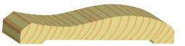  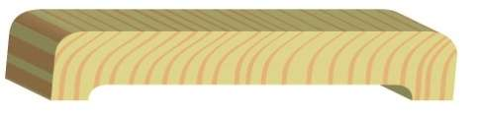  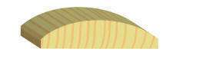
2 |  | Наличник 60 гладкий/сфера А | 60х12 | 2,2 | 50 | 110
3 |  | Наличник 70 гладкий/сфера А | 70х12 | 2,2 | 52 | 114
4 |  | Наличник 80 гладкий/сфера А | 80х12 | 2,2 | 58 | 128
5 |  | Наличник 90 гладкий/сфера А | 90х12 | 2,2 | 64 | 140
6 |  | Наличник 100 гладкий/сфера А | 100х12 | 2,2/3 | 72 | 158/216
7 |  | Наличник 120 гладкий/сфера А | 120х12 | 2,2/3 | 110 | 242/330
8 |  | Наличник 140 гладкий А | 140х12 | 2,2/3 | 132 | 292/396
Плинтус
9 |  | Плинтус 60 фигурный А | 60х16 | 2,5/3 | 44 | 110/132 | 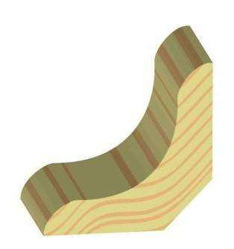  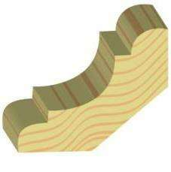
10 |  | Плинтус 55 универсальный А | 55х12 | 2,5/3 | 44 | 110/132
11 |  | Плинтус 45 универсальный А | 45х12 | 2,5/3 | 36 | 90/108
12 |  | Плинтус 35 фигурный/гладкий А | 35х12 | 2,5/3 | 24 | 60/72
13 |  | Плинтус 25 фигурный/гладкий А | 25х12 | 2,5/3 | 20 | 50/60
Уголок
14 |  | Уголок 20 гладкий/ фигурный А | 20х20 | 2,5/3 | 28 | 70/84 | 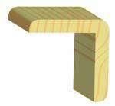  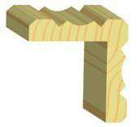
15 |  | Уголок 30 гладкий/ фигурный А | 30х30 | 2,5/3 | 34 | 86/102
16 |  | Уголок 40 гладкий/ фигурный А | 40х40 | 2,5/3 | 40 | 100/120
17 |  | Уголок 50 гладкий/ фигурный А | 50х50 | 2,5/3 | 44 | 110/132
18 |  | Уголок разнополый А | 40х25 | 2,5/3 | 34 | 86/102
19 |  | Уголок разнополый А | 50х30 | 2,5/3 | 40 | 100/120
20 |  | Уголок разнополый А | 60х40 | 2,5/3 | 46 | 116/138
Раскладка
21 | Раскладка 50 гладкая/фигур. А | 50х7 | 2,5/3 | 30 | 76/90 | 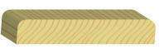  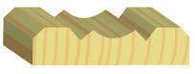
22 | Раскладка 40 гладкая/фигур. А | 40х7 | 2,5/3 | 26 | 66/78
23 | Раскладка 30 гладкая/фигур. А | 30х7 | 2,5/3 | 20 | 50/60
24 | Раскладка 20 гладкая А | 20х7 | 2,5/3 | 16 | 40/48
25 | Раскладка угловая А | 14х14 | 2,5/3 | 16 | 40/48 | 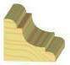
26 | Багет А | 24х16 | 2,5/3 | 20 | 50/60
Перила
27 | Перила А | 65х43 | 3/4 | 180 | 540/720 | 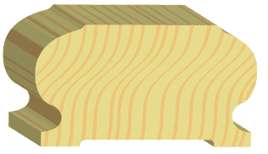
28 | Перила А | 70х43 | 3/4 | 192 | 576/768
29 | Шкант А | 15х15 | 2,5/3 | 18 | 45/54 | 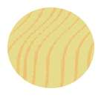
30 | Грибок А | 20х14 | 2,5/3 | 26 | 65/78 | 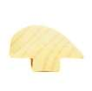
31 | Балясина А | 45х45 | 0,9 |  | 132 | 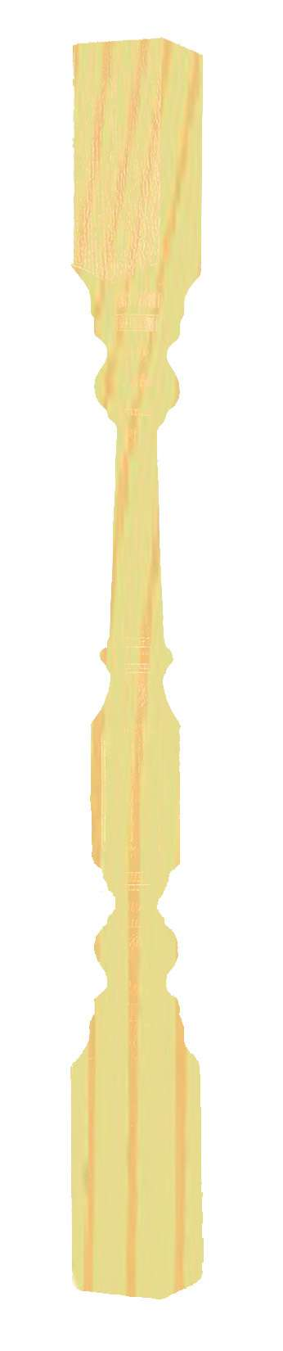
32 | Балясина А | 50х50 | 0,9 |  | 146
33 | Балясина А | 60х60 | 0,9 |  | 194
34 | Балясина плоская А | 70 | 0,9 |  | 74 | 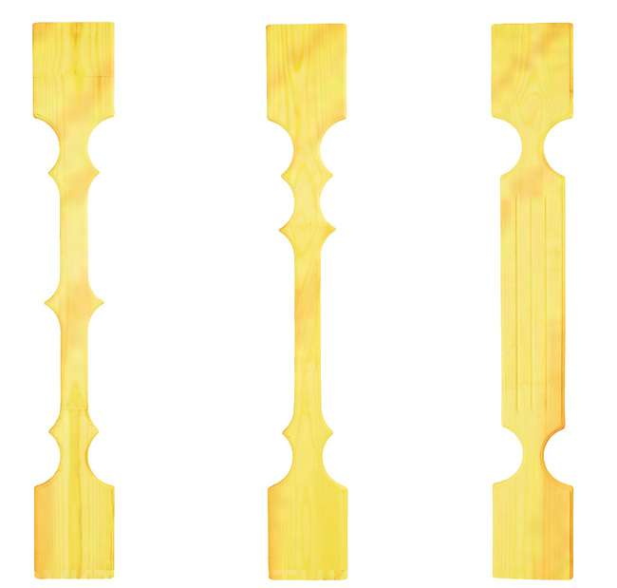
35 | Балясина плоская А | 80 | 0,9 |  | 86
36 | Балясина плоская А | 90 | 0,9 |  | 96
37 | Столб А | 80х80 | 1,2 |  | 600 | 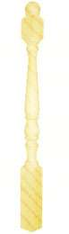
38 | Столб А | 90х90 | 1,2 |  | 700
39 | Столб В | 80х80 | 1,2 |  | 450
40 | Столб В | 90х90 | 1,2 |  | 500

